Università degli Studi del Piemonte Orientale
“A. Avogadro”
Facoltà di medicina e Chirurgia

Dottorato in Medicina Molecolare-ciclo XX

Relazione annuale, A.A: 2004-2005
I anno

INDAGINI MOLECOLARI SUL MECCANISMO DI CITOTOSSICITA’ DEL RESVERATROLO NEL CANCRO DEL COLON-RETTO:RUOLO DELLA CATEPSINA D

Relatore: Prof.Ciro Isidoro

Candidata: Nicol Trincheri

INTRODUZIONE

Omeostasi tissutale e neoplasia: il ruolo della morte cellulare nella patogenesi e nella progressione del cancro
Il tumore è una condizione in cui l’omeostasi tissutale è irreversibilmente perduto.
Negli ultimi venti anni le ricerche hanno definitivamente chiarito che il costante accrescimento di volume del tumore, associato all’aumento del numero di cellule, è da attribuirsi a due fattori: l’aumento del tasso proliferativo e la riduzione di quello di morte cellulare.
L’importanza della morte cellulare programmata nell’accrescimento della massa tumorale è facilmente apprezzato nei tumori solidi (ad esempio nell’osteosarcoma o nel cancro del colon-retto). Il corretto avvio del programma di “suicidio cellulare” (rappresentato dall’apoptosi o dalla morte autofagica) nella cellula neo-trasformata gioca un ruolo protettivo nelle prime fasi della cancerogenesi.

Morte cellulare programmata di tipo I e II: apoptosi e autofagia
L’apoptosi (o morte cellulare programmata di tipo I) contribuisce alla regressione dei tumori in risposta a vari interventi terapeutici quali la chemioterapia, la radioterapia e l’ipertermia (Barry et al. 1990). Sono state descritte tre vie di innesco:
1- la via “intrinseca”, che coinvolge direttamente i mitocondri; il rilascio di proteine tossiche
nello spazio intermedio mitocondriale provoca la permeabilizzazione della membrana esterna degli stessi organelli. Questo è definito “punto di non-ritorno”. Alcune proteine della famiglia Bcl-2 controllano questo processo (Green et al., 2002): tra queste proteine vi sono Bax e Bak. L’attività di queste due proteine è contrastata da Bcl-2 e Bcl-X_{L}, che impediscono la dimerizzazione delle proteine pro-apoptotiche. La prima proteina ad essere rilasciata dal mitocondrio è il citocromo c che interagisce con Apaf-1 e caspasi-9 per formare l’apoptosoma.
2- la via “ estrinseca”, che dipende dall’attivazione di recettori di membrana (recettori di morte) e che attiva la cascata caspasica. Infatti la pro-caspasi 8 possiede un dominio simile al DED (Death Effector Domain), sito di legame comune a tutti i recettori della famiglia TNF. In segutito vengono attivate le caspasi 3 e 7 con la conseguente manifestazione delle modificazioni biochimiche e strutturali tipiche del processo apoptotico ( Su et al., 1999).
3- nel caso di stimolazione del TNFR1 (recettore p55 del TNFα), in aggiunta alla via di traduzione del segnale che direttamente coinvolge la pro-caspasi 8 attraverso l’interazione DED, è stata dimostrata l’esistenza di una via di segnalazione che origina in seguito all’endocitosi del complesso TNFR1- TNFα (Heller et al., 1994). La traslocazione negli endosomi di questo complesso avvierebbe l’ attivazione della sfingomielinasi acida con conseguente produzione di ceramide (Wiegmann et al., 1994; Monney et al., 1998) e successivo coinvolgimento della catepsina D, una proteasi lisosomica acida che pure ha un ruolo nell’innesco dell’apoptosi (Deiss et al., 1996; Dèmoz et al., 2002). Negli ultimi anni si è studiato un meccanismo che correla le catepsine con le caspasi: tale meccanismo coinvolge il rilascio del citocromo c dai mitocondri a seguito del taglio proteolitico di Bid ad opera della Catepsina B (Guicciardi et al., 2000; Stoka et al., 2001) oppure un’azione diretta della Catepsina D su Bad (Kronke et al., 2004) o, ancora, un’attivazione conformazionale in via diretta della proteina Bax (Bidére et al., 2003).

Anche la morte cellulare autofagica (o morte cellulare programmata di tipo II) ha un ruolo importante nel contrastare lo sviluppo del tumore, soprattutto in quelle condizioni di innesco del processo autofagico in risposta a stress metabolici (da privazione di nutrienti) o ossidativi. Nelle cellule eucariote l’autofagia rappresenta il meccanismo degradativo principalmente coinvolto nel recupero di subunità molecolari e nel turnover dei vari costituenti cellulari, incluse le membrane e gli organuli.
L’autofagia è caratterizzata dalla comparsa di vescicole, o vacuoli autofagici, che aumentano di numero e di dimensioni nella cellula interessata dal processo; tali vescicole sono costituite da una doppia membrana, contenenti porzioni di citoplasma e/o organelli citoplasmatici, come mitocondri e reticolo endoteliale. Dal punto di vista genetico le proteine regolatrici di questo processo sono le stesse che presiedono alla regolazione dell’apoptosi; tuttavia, il rilascio di citocromo c e la frammentazione del DNA non si osservano in questo tipo di morte cellulare programmata (Loskchin e Zakeri, 2004).

La catepsina D
La catepsina D (CD) è una endopeptidasi presente in tutte le cellule eucariote, localizzata prevalentemente negli endosomi e nei lisosomi. E’ stata considerata come maggiore componente lisosomica in tutte le cellule e tessuti di mammifero. La catepsina D è attiva solitamente nei lisosomi ed endosomi , solo occasionalmente negli spazi extracellulari in seguito a danneggiamenti cellulari. Il suo ruolo principale è la degradazione delle proteine all’interno dei lisosomi (“turnover” o ricambio metabolico). La CD esiste nella forma di:
- precursore (P), rilevabile in western blot con il peso molecolare di 53kDa
- intermedio (I), 47kDa
- matura, costituita dalla catena leggera e catena pesante.
La CD svolge un ruolo importante nel mantenimento dell’omeostasi tissutale, nella proliferazione, nel differenziamento, nella morte cellulare ed anche nella degradazione della matrice extracellulare e metastatizzazione.

Il Resveratrolo: un nuovo anti-tumorale
Il resveratrolo (3,4’,5-trans-tri-idrossi-stilbene) è un polifenolo di origine vegetale presente in alcune spermatofite, principalmente nell’uva rossa, nelle noccioline americane e nei pinoli.
Questa molecola ha dimostrato di avere un ruolo nell’inibizione della proliferazione e nell’induzione dell’apoptosi in linee cellulari tumorali umane (Lee et al., 2004).
Il resvaratrolo (RV) può provocare la morte cellulare di tipo apoptotico in cellule di colon carcinoma.
In queste cellule il resveratrolo provoca l’attivazione delle caspasi e accumulo delle proteine apoptotiche Bax e Bak.( Delmas et al., 2003).
L’induzione dell’apoptosi da parte del resveratrolo è stata dimostrata sulla linea cellulare di adenocarcinoma del colon Caco-2 mediante misurazione dell’attività della caspasi-3, che aumente dopo 24 e 48h di trattamento con 200 μΜ. di resveratrolo. Inoltre è stato osservato un arresto in fase S, ma tale inibizione del ciclo da parte della molecola è indipendente dall’inibizione della cicloossigenasi. Inoltre, concentrazioni comprese nel range di 10-100μM di resveratrolo attivano le caspasi e conducono le cellule SW480 di carcinoma colorettale all’apoptosi. L’attivazione delle caspasi è associata con l’accumolo delle proteine pro-apoptotiche Bax e Bak.
Negli ultimi anni alcuni studi hanno, però, dimostrato che il resveratrolo può indurre anche la morte cellulare autofagica; infatti, trattando una linea cellulare del tumore all’ovaio con tale molecola si è notato il rilascio del citocromo c, la formazione dell’apoptosoma e l’attivazione delle caspasi, apparentemente tutte caratteristiche tipiche della morte apoptotica, ma in realtà associate anche alla formazione di autofagosomi, rilevati al microscopio elettronico. E’ stata analizzata la progressione del ciclo cellulare dopo trattamento con resveratrolo, e dimostrato che a solo 24h, usato ad una concentrazione di 50μM, può indurre un arresto cellulare in fase S; invece, se utilizzato ad una concentrazione di 100μM le cellule si trovano in fase G₀-G. Il dato interessante è che non si è notato alcun aumento, nelle cellule trattete, di DNA ipodiploide, suggerendo che la morte apoptotica non è stata attivata (Opipari AW Jr et al., 2004).

SCOPO DELLA RICERCA

L’obiettivo del mio primo anno di dottorato è stato analizzare l’effetto citotossico e il meccanismo molecolare d’azione del RV sulle cellule di carcinoma colorettale.
In particolare, abbiamo studiato le caratteristiche morfologiche e biochimiche della morte cellulare indotta dal RV per verificare che fosse caspasi-dipendente e, inoltre, abbiamo studiato il coinvolgimento della CD in questo processo.
In una prima fase abbiamo messo a punto le condizioni sperimentali di citotossicità del RV nelle DLD-1, mediante conta cellulare e valutazione della morte cellulare programmata con Annessina V^{Fitc}. In seguito sono stati fatti esperimenti per valutare l’espressione della CD, mediante western blot, effettuando un “time-course” di trattamento con RV fino a 48h.
In seguito abbiamo valutato l’effetto del RV sull’espressione della CD mediante un esperimento di “time course”, rilevato con western blot ed immunofluorescenza.
In una seconda fase abbiamo valutato il ruolo attivo della CD durante la morte indotta da RV con metodi biochimici (incubazione con Pepstatina A) e molecolari (knock-down con siRNA appropriati). Infine abbiamo valutato a quali tempi l’attività delle caspasi, in particolar modo l’attività della caspasi-3 per poter meglio comprendere il ruolo della CD e la sua funzione di inibitore della crescita del nostro modello cellulare dopo trattamento con RV.

MODELLO SPERIMENTALE

La linea cellulare DLD-1 deriva da un adenocarcinoma colo-rettale umano di stadio C, secondo la classificazione di Dukes, isolato da un uomo di origine caucasica (Dexter et al., 1979).Queste cellule hanno proprietà invasive, metastatiche e sono tumorigeniche in topi nudi (Dexter et al., 1979).Esse esprimono la forma mutata oncogenica di diversi proto-oncogeni tra cui il c-myc, K-Ras, N-Ras, H-Ras, myb, sis e fos (Trainer et al., 1988). Sono, inoltre, positive per l’espressione di p53 mutata (Rodrigues et al., 1990).

RISULTATI

Analisi degli effetti citotossici del resveratrolo in cellule di colon-carcinoma DLD-1
Le cellule sono state piastrate ad una densità di 23000cell/cm² e lasciate aderire almeno 24h prima dell’inizio del trattamento (d0). Al tempo zero (d0) è stata valutata la densità cellulare, per accertarsi che le cellule fossero in condizioni di attiva proliferazione.
Le cellule sono state contate mediante camera di Burker con il test di esclusione per il tripan blu per valutare la presenza di cellule necrotiche.
L’analisi citofluorimetrica delle cellule colorate con Annessina V^{Fitc} ha permesso di quantificare la morte cellulare programmata (morte cellulare apoptotica o morte autofagica). Come mostrato nell’istogramma in fig.1, le cellule di controllo proliferano con un tempo di raddoppio di circa 24h, mentre nelle colture trattate con il resveratrolo (RV) la crescita cellulare appare rallentata nelle prime 24h e successivamente si osserva perdita cellulare a 48h.

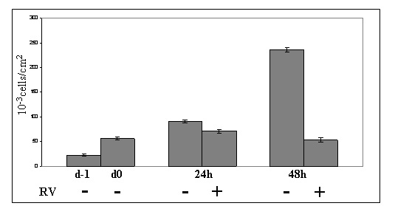

Fig.1A Istogramma della conta cellulare delle cellule DLD-1 di controllo e di quelle trattate
con RV 100μM.

In fig.1B è mostrata l’analisi citofluorimetrica di cellule DLD-1 trattate per 48h con RV 100μM: nella coltura cellulare trattata, oltre il 40% delle cellule risulta positivo all’Annessina V^{Fitc} e ioduro di propidio (IP), un intercalante fluorescente del DNA che non permea le membrane integre e pertanto evidenzia la cromatina soltanto delle cellula morte per necrosi. Il dato indica che il resveratrolo induce morte cellulare per apoptosi o morte autofagica.

Fig.1B Analisi citofluorimetrica delle cellule DLD-1 trattate con RV 100μM.

Effetti del resveratrolo sull’espressione di catepsina D
Considerato il ruolo della catepsina D (CD) nella morte cellulare programmata sia di tipo I che di tipo II, abbiamo valutato gli effetti del resveratrolo sull’espressione di questa proteasi lisosomica.
Abbiamo eseguito esperimenti di “time course” per valutare l’espressione della CD in funzione del tempo di trattamento con RV. L’analisi mediante immunoblotting in fig.2 dimostra un accumulo di CD nei lisosomi (forma matura bicatenaria, solo il peptide LM di 32kDa è visibile sul gel) delle cellule esposte a RV in funzione del tempo di trattamento.
Da notare che l’aumento di catepsina D intracellulare è netto alle 48h ed è massimo a 72h, in coincidenza con l’innesco della morte cellulare.

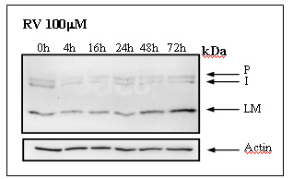

Fig.2 Western Blot delle cellule DLD-1 incubate con l’anticorpo per la rilevazione della
Catepsina D.

Abbiamo verificato se questo effetto sull’accumulo di CD fosse associato alla biogenesi dei lisosomi. Abbiamo perciò eseguito esperimenti di “time course” in cui abbiamo discriminato i lisosomi pre-esistenti e quelli di neoformazione con l’utilizzo di microsfere coniugate al fluorocromo Texas-Red (Shiratsuchi et al., 2004). I lisosomi pre-esistenti sono stati marcati con le microsfere o latex beads, mentre i lisosomi pre-esistendi e di neoformazione con un anticorpo fluorescente per la rilevazione della catepsina D.
Le cellule sono state piastrate su vetrino per microscopia e incubate 4h con le latex beads, diluite nel terreno. Al termine del tempo di incubazione sono stati eseguiti lavaggi prima di lasciare le cellule in terreno di coltura per 16h. In queste condizioni sperimentali le microsfere hanno raggiunto i lisosomi pre-esistenti e hanno accumulato in tutti gli organelli del compartimento endosomico-lisosomico.Al termine delle 16h le cellule sono state trattate con RV 100μ per 4h, 16h, 24h e 48h. Quindi i vetrini sono stati processati per visualizzare la catepsina D mediante immunofluorescenza. Le immagini di fig.3 mostrano un aumento delle dimensioni cellulari ed anche della fluorescenza per catepsina D. Nei pannelli raffiguranti le cellule con beads-TexasRed e CD-Fitc è visibile a 48h (pannelli a destra) solo una parziale colocalizzazione.
Questo dato indica che nelle cellule trattate con il resveratrolo si ha formazione di nuovi organelli contenenti catepsina D.
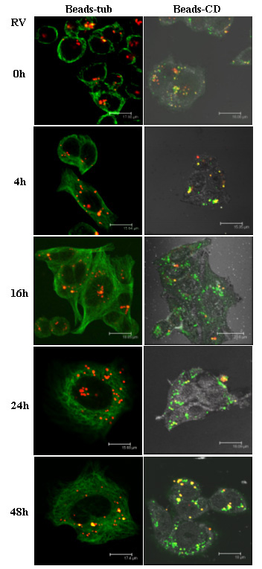

Fig.3 Immunofluorescenza delle cellule DLD-1 con beads-red e tubulina-Fitc (pannelli a
sinistra),con beads-red e Catepsina D-Fitc (pannelli a destra).
La catepsina D ha un ruolo attivo nella morte cellulare indotta dal resveratrolo:effetti protettivi della Pepstatina A e del Knock-down mediante siRNA
In una prima serie di esperimenti abbiamo utilizzato l’inibitore specifico della catepsina D, la Pepstatina A (Pst) (Isidoro C. et al., 1997).
Le cellule sono state preincubate (16h) con Pst A 100μM e successivamente con RV 100μM(48h).
Al termine del trattamento, la morte cellulare è stata valutata mediante conta cellulare e analisi citofluorimetrica di cellule non fissate colorate con Annessina V^{Fitc} e ioduro di Propidio. Questo esperimento ci ha rivelato che la CD ha un ruolo attivo nell’innesco della morte apoptotica RV-dipendente: infatti, la sua inibizione determina nelle culture trattate con RV un aumento delle proporzioni delle cellule vitali che dal 43,5% passa al 68% (riquadro in basso a sinistra), come è evidente dal grafico Annessina V^{fitc}/PI (Fig.4B).

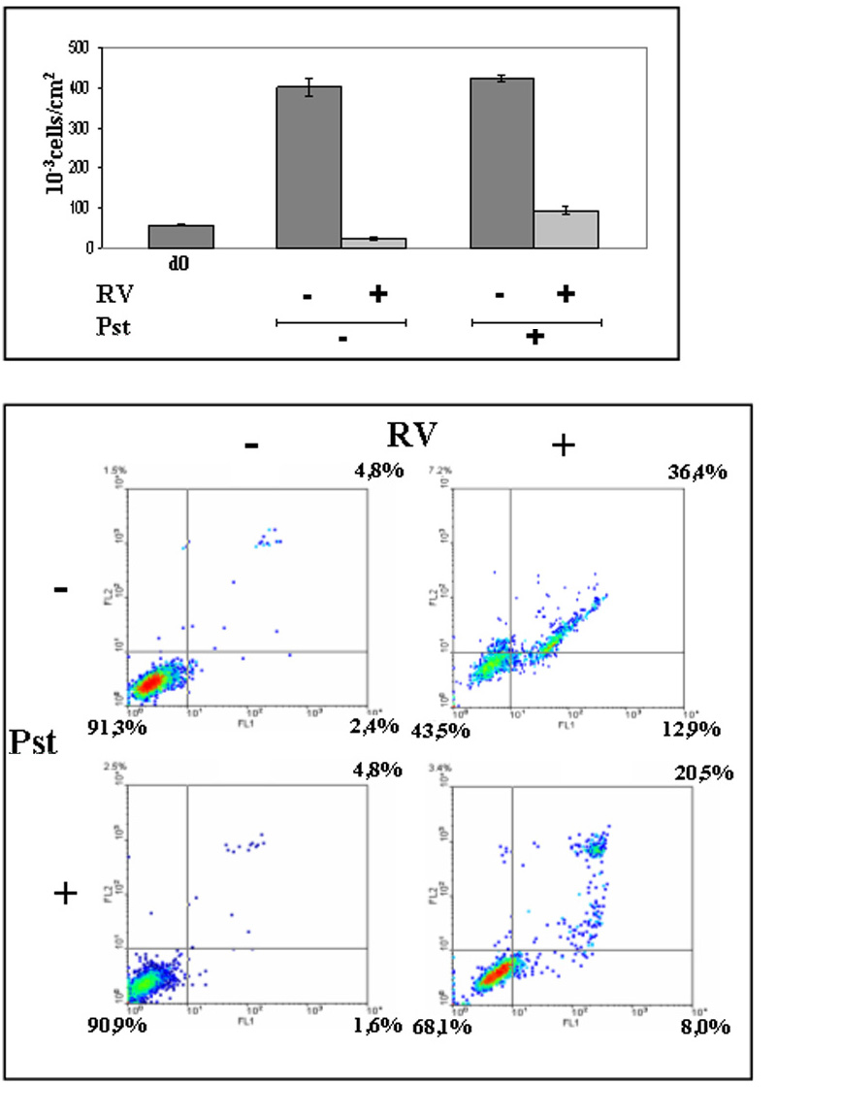

A

B

Fig.4A Conta cellulare delle cellule DLD-1 incubate sia con RV 100μM che con l’inibitore
Pst A 100μM.
Fig4B Analisi citofluorimetrica delle cellule trattate con RV 100μM e con Pst A 100μM.

Al fine di dimostrare inequivocabilmente il ruolo di CD nel meccanismo di citotossicità del RV, ci siamo avvalsi della tecnica di “knock-down” dell’espressione proteica mediante “piccoli RNA interferenti” (cosiddetta tecnica dello small interference RNA o siRNA).
In esperimenti preliminari abbiamo messo a punto le condizioni ottimali di trasfezione del siRNA specifico per ottenere quasi il massimo effetto di iporegolazione di catepsina D, senza che ciò risultasse tossico per le cellule.
L’immunoblotting, mostrato in Fig.5B, mostra la differenza di espressione della catena pesante (LM) tra le cellule “wild-type” (wt) e le cellule trasfettate con siRNA specifico.
Al termine delle 24h dalla trasfezione, le cellule sono state incubate con il RV per 48h, rinnovandolo dopo le prime 24h di incubazione.
Nelle cellule wt si ha un aumento della forma a 32 kDa.
Per quanto riguarda i campioni trasfettati è evidente una “down-regulation” quasi del 90% della proteina (indicato con la freccia rossa in figura).
Il dato interessante è che il campione trasfettato e trattato con il resveratrolo non presenta alcun aumento della catena pesante, ma anzi una diminuzione ulteriore di tale espressione, come se la sintesi di catepsina D fosse bloccata dopo il trattamento con la molecola (Fig.5B).
Questo dato è giusto confrontarlo con quello precedente per poter comprendere che è proprio a 48h che si ha protezione dalla morte apoptotica e che non si ha nessun aumento della forma matura della CD dopo il trattamento con il RV. L’aspartico-proteasi ha, quindi, un ruolo fondamentale durante l’innesco della cascata apoptotica indotta dal resveratrolo.

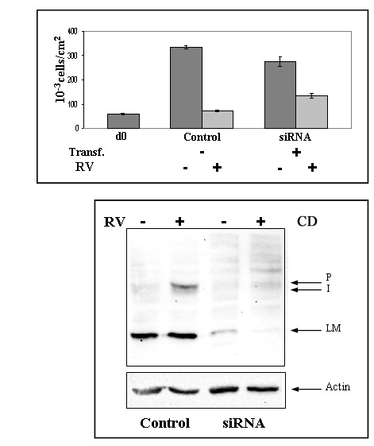

A

B

Fig.5A Conta cellulare delle cellule DLD-1 non trasfettate e trasfettate con le siRNA e
incubate con RV 100μM.

Fig.5B Western Blot della catepsina D degli stessi campioni. Con la freccia viene
evidenziata la netta diminuzione dell’espressione della catena pesante.

Il resveratrolo induce l’attivazione delle caspasi
Dai dati sin qui riportati si evince che il resveratrolo è in grado di attivare il processo di morte apoptotica nel modello cellulare da noi studiato. Per meglio comprendere a livello molecolare il meccanismo dell’azione citotossica del RV, abbiamo valutato la quota di morte cellulare indotta per apoptosi caspasi-dipendente utilizzando ZVAD (Wang et al., 2002), inibitore sintetico che corrisponde al peptide substrato non idrolizzabile delle caspasi 9 e 3.
A questo scopo le cellule trattate con RV sono state incubate contemporaneamente con ZVAD e abbiamo valutato gli effetti mediante analisi citofluorimetrica. A conclusione del periodo di incubazione (96h) abbiamo marcato le cellule a fresco con Annessina V^{Fitc} e con ioduro di propidio (IP). Il dato ottenuto riportato in fig.6 rivela che lo ZVAD esercita un effetto protettivo nei confronti della citotossicità da resveratrolo soprattutto tra le 72h e le 96h.

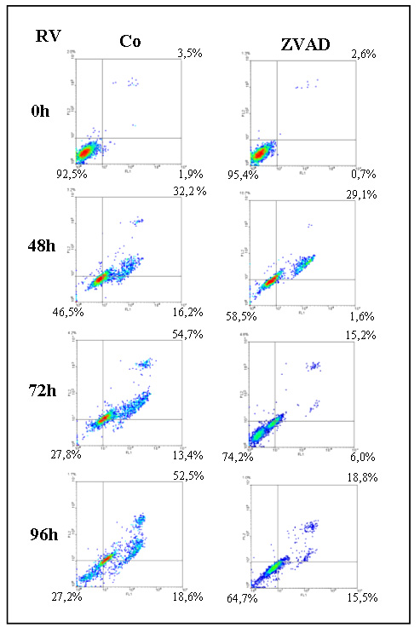

Fig.6 Analisi citofluorimetrica delle cellule “wild-type” trattate con RV 100mM e ZVAD
10mM

Abbiamo eseguito un esperimento di “time course” con RV 100μM in cui abbiamo valutato a quale tempo la cascata caspasica fosse attiva. Dai nostri risultati si è visto un aumento di attività caspasica mediante incubazione dei campioni cellulari con ZVAD-FITC-FMK e analisi al citofluorimetro per valutare l’attivazione delle caspasi totali.
In fig.7A viene rilevata una notevole attività caspasica del 40,7%. L’aumento di attività non viene trovato nei campioni trattati con RV a tempi inferiori. Quindi l’attivazione caspasica avviene in concomitanza con l’aumentare dell’espressione della forma matura della CD (Fig.2).
Lo stesso esperimento è stato effettuato sulle cellule trattate con RV 100μM e Pst 100μM.
In seguito ci siamo proposti di valutare l’attività della caspasi-3, effettrice della morte cellulare apoptotica. L’istogramma, rappresentato in fig.7B, mostra l’esperimento di “time course” dove è visibile l’aumento dell’attività di caspasi-3 a 48h.

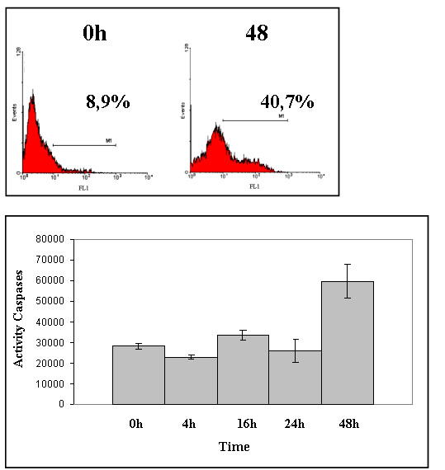
48h

A

B

Fig.7A Dosaggio delle caspasi totali mediante lo ZVAD-FMK-FITC e lettura al
citofluorimetro.
Fig.7B Dosaggio della caspasi-3 e lettura allo spettracount

Al fine di verificare l’effetto inibitorio della CD sulla morte cellulare indotta da RV ci siamo proposti di valutare l’attività della caspasi-3 a 48h trattando le cellule con RV e con Pst A.
In fig.8 è rappresentato l’istogramma dell’attività della caspasi-3: a 48h, il controllo con Pst A presenta una bassa attività caspasica, addirittura inferiore al controllo non trattato. Nelle cellule, invece, incubate con il RV si riscontra lo stesso aumento di attività già verificatasi in precedenza (fig.7B), mentre nelle cellule incubate sia con RV che con Pst A l’attività subisce una notevole diminuzione.

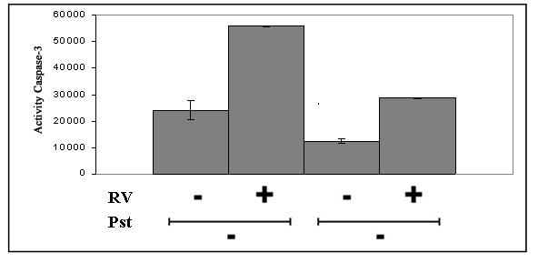

- +

Fig.8 Dosaggio della caspasi-3 delle cellule DLD-1 incubate con RV 100mM e Pst
100mM. Lettura mediante spettrocount.
CONCLUSIONI

Dai dati riportati in questo lavoro possiamo asserire che il resveratrolo induce la neo-formazione dei lisosomi e l’accumulo lisosomale di catepsina D tempo-dipendente (dimostrato in western blot ed in immunofluoresceza). Abbiamo visto l’inibizione dell’attività delle caspasi totali con ZVAD, meggiormente alle 72h e 96h, e l’aumento sia dell’attività di tutte le caspasi che quella della caspasi-3, inibita però dalla Pepstatina A.
Abbiamo dimostrato, dunquem, una gerarchia di “pathways” proteolitici coinvolti nella citotossicità indotta dal resveratrolo nelle cellule di colon-carcinoma. La catepsina D e la sua attivazione sembra precedere il cascata caspasica citosolica.
I nostri dati indicano che le condizioni metaboliche o farmacologiche modulano l’espressione della catepsina D e potrebbero, dunque, influenzare le cellule di carcinoma colorettale alla sensibilità indotta dal resveratrolo.

BIBLIOGRAFIA

Barry MA, Behnke CA, Easrman A, Biochem. Pharmacol. 40:2353-2362,1990
Bidere N, Lorenzo HK, Carmona S, Laforge M, Harper F, Dumont C, Senik A, J.Biol.Chem.
278:31401-11
Bos JL, Nature 327:293-297, 1987
Delmas D, Rebe C, Lacour S, Filomenko R, Athias A, Gambert P, Cherkaoui-Malki M,
Jannin B, Dibrez-Daloz L, La truffe N, Solary E, J. Biol. Chem. 278:41482-90,
2003
Deiss LP, Galinka H, Berissi H, Cohen O, Kimchi A, EMBO J. 15:3861-3870, 1996
Démoz M, Castino R, Cesaro P, Baccino FM, Monelli G, Isidoro C, Biol. Chem. 383:1237-
1248, 2002
Dexter DL, Barbosa JA, Calabresi P, Cancer Res. 39:1020-1025, 1979
Green DR, Evan GI, Cancer Cell 1:19-30, 2002
Guicciardi ME, Deussing J, Miyoshi H, Bronk SF, Svingen PA, Peters C, Kaufmann SH,
Gores GJ, 106:1127-1137, 2000
Heller RA, Kronke M, J.Cell Biol. 126:5-9, 1994
Holen I, Gordon PB, Seglen PO, Biochem.J. 284: 633-636, 1993
Isidoro C, De Stefanis D, Démoz M, Ogier-Denis E, Codogno P, Baccino FM, Cell Growth
Differ 8:1029-37, 1997
Kronke J, Kittler R, Buccholz F, Windisch MP, Pietschmann R, Frese M, J. Virol. 7:3436-46,
2005
Lee EJ, Min HY, Joo Park H, Chung HJ, Kim S, Nam Han Y, Lee SK, Life Sci. 75(23):2829-
2839, 2004
Lockshin RA, Zakery Z, The International Journal of Biochemistry & Cell Biology 36:2405-
2419, 2004
Monney L, Oliver R, Otter I, Jansen B, Poirier GG, Borner C, E.J.B. 251:295-303, 1998
Opipari AW Jr, Tan L, Boitano AE, Sorenson DR, Aurora A, Liu JR, Cancer Res. 64:696-703
Petiot A, Ogier-Denis E, Blommart EF, Meijer AJ, Codogno P, J. Biolog. Chem. 275:992-
998, 2000
Rodrigues NR, Proc. Natl. Sci U S A 87:7555-7559, 1990
Shiratsuchi A, Watenabe L, Takeuki O, Akira S, Nakanishi Y, J. Immunol. 172:2039-47,
2004
Stoka V, Turk B, Schendel SL, Kim TH, Cirman Y, Snipas SJ, Ellerby LM, Bredesen D,
Freeze H, Abrahamson M, Bromme D, Krajewski S, Reed JC, Yin XM, Turk V,
Salvesen GS, J Biol. Chem. 276:3149-57. 2001
Su XM, Mac Farlene M, Zhung J, Wolf BB, Green DR, Cohen GM, J.B.C. 274: 5053-5060,
1999
Tafani M, Cohn JA, Karpinich NO, Rothman RJ, Russo MA, Farber JL, J.Biol.Chem.
277:49569-76, 2002
Trainer DL, Int.J. Cancer 41:287-296, 1988
Volgestein B, N. Engl. J. Med. 319:525-532, 1998
Wang Q, Li N, Wang X, Kim MM, Evers BM, Clin Cancer Res. 8:1940-7, 2002

ATTIVITA’ FORMATIVA
(Anno 2004-2005)

SEMINARI

25 Novembre 2004 REPERTAXIN, UN NUOVO INIBITORE DI IL-8: RISULTATI PRECLINICI E IDENTIFICAZIONE DEL MECCANISMO D'AZIONE
Dr. Riccardo Bertini (Centro Ricerche Dompé, L’Aquila)

11 Marzo 2005 PROTEOMICA DELL’EPITELIO INTESTINALE
Prof.ssa Margherita Ruoppolo (Dip.di Biochimica e Biotecnologie Mediche, Facoltà di Medicina e Chirurgia, Università degli Studi di Napoli “Federico II”)

21 Marzo 2005 SCLEROSI MULTIPLA: RICERCA DI GENI DI SUSCETTIBILITA’ NELLA POPOLAZIONE FINLANDESE
Dott.ssa Rosanna Asselta (Dip. Biologia e Genetica per le Scienze Mediche, Università degli Studi di Milano)

23 Marzo 2005 LE CELLULE DENDRITICHE, UN GIOCATORE CHIAVE NELLA RISPOSTA IMMUNITARIA: QUALI E QUANTI TIPI?
Dott.ssa Stefania Nicola (Dip. Scienze Mediche, Università del Piemonte Orientale “A. Avogadro”)

6 Aprile 2005 TOWARDS REGULATION OF GENE EXPRESSION BY CHROMATIN MODIFICATION: SOME BIOMEDICAL MODEL.
Prof. Gerardo Lopez-Rodas (Dipartimento de Bioquimica y Biologìa Molecular, Universitat
de Valencia)

30 Maggio 2005 IL DOLORE ARTICOLARE: UN PROBLEMA CLINICO O BIOCHIMICO?
Prof. Giampiero Pescarmona (Dip. Genetic, Biologia e Biochimica, Università di Torino)

1 Giugno 2005 GENI E TRAPIANTI
Prof. Antonio Amoroso (Università di Torino)

8 Giugno 2005 PROCREAZIONE MEDICALMENTE ASSISTITA: ASPETTI MEDICI, BIOLOGICI E LEGALI
Prof. Torre (Procreazione assistita:aspetti psicologici)
Dott.ssa Fortina (Fecondazione medicalmente assistita: aspetti tecnici)
Prof. Somigliano (Diagnosi genetica pre-impianto)
Prof. Pelissero (Il difficile equilibrio tra procreazione medicalmente assistita e diritti del concepito)
Prof. Prat (Cellule staminali: stato dell’arte)

17 Giugno 2005 LA TOSSINA DELLA PERTOSSE ED IL SUO B-OLIGOMERO: NUOVI FARMACI IMMUNOSTIMOLANTI E ANTI-HIV
Guido Poli (DIBIT, Istituto San Raffaele, Milano)

24 Giugno 2005 MOLECULAR MECHANISMS OF PARKINSON’S DISEASE
Prof. Stefano Gustincich (SISSA di Trieste)

12 Settembre 2005 CARATTERISTICHE E POTENZIALITA’ DELLE CELLULE ISOLATE DALLE MEMBRANE FETALI UMANE: AMNION E CORION
Ornella Parolini (centro di Ricerche E. Menni, Brescia)

13 Settembre 2005 FUNCTIONS OF RIBOSOMAL PROTEIN S19: IMPLICATIONS FOR DIAMOND BLACKFAN ANEMIA
Steven R. Ellis (Dept of Biochemistry and Molecular Biology, University of Louisville)

20 Settembre 2005 REGOLAZIONE DELL’APOPTOSI DA PARTE DI GLUCOCORTICOIDI AD ANNESSINA-1
Prof. Luca Parente (Ordinario di Farmacologia, Dip.Scienze Farmaceutiche, Università di Salerno)
CORSI DI INSEGNAMENTO

Corso di Statistica.
Corso di Inglese

PUBBLICAZIONI

Rita Carini, Nicol Francesca Trincheri, Elisa Alchera, Maria Grazia De Cesaris, Roberta Castino, Roberta Splendore, Emanuele Albano and Ciro Isidoro
NITRIC OXIDE PROTECTS HEPATOCYTES FROM HYPOXIC DAMAGE THROUGH STIMULATION OF PI3K-DEPENDENT EXOCYTOSIS OF LYSOSOMES: involvement of Ras- and Guanylate Cyclase pathways. Hepatology (submitted)

CONGRESSI

Partecipazione al XLVI Congresso Nazionale SIC tenuto a Pisa dal 24 al 27 Ottobre 2004

